الجمهورية الجزائرية الديمقراطية الشعبية
وزارة التعليم العالي والبحث العلمي
جامعة أبي بكر بلقايد – تلمسان-
كلية العلوم الإنسانية والعلوم الاجتماعية -قسم علم الآثار-
مخبر التراث الأثري وتثمينه

فرقة المواد المستعملة في الآثار بالغرب الجزائري فرقة الاستيطان البشري في الغرب الجزائري عبر العصور
ينظمان
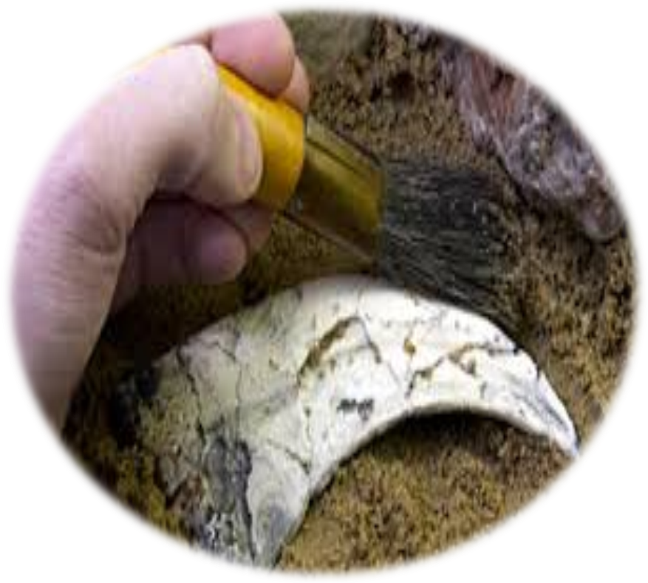
يوما دراسيا دكتورا ليا تحت شعار

واقع البحث الأثري في قسم علم الآثار
( انجازات و تحديات )

يوم 30 جوان 2018 بقسم علم الآثار


Archeo.tlemcen13@gmail.com

مقدمة وإشكالية اليوم الدراسي:
يرجع تفرد علم الآثار بمناهج خاصة إلى خصوصية طبيعة البحث الأثري، كونه يعتمد في ركائزه على البحث والتقصي الميداني، لذلك يتفق الباحثون على أن جل مراحله تتم في الموقع الأثري بمختلف أنواعه، هذا لا ينفي بأي شكل من الأشكال اعتماده على المناهج النظرية التي يشترك فيها مع بقية العلوم الإنسانية كانت أم تقنية، والتي تساهم في فهم السجل الأثري المتراكم بمنطلقات فكرية نظرية، يحددها ويؤطرها البحث العلمي الأثري الذي يكتسي أهمية بالغة في التكوين الجامعي في مجال الآثار؛ إذ يُعتبر العمود الفقري لها في جميع مجالاته؛ وخاصة إذا حصرنا الحديث على ما تنتجه أقسام علم الآثار من أبحاث علمية في طور ما بعد التدرج
ومما لا شك فيه أننا نعيش حاليا عصر التكنولوجية بعدما أن فرضت عدة تقنيات سيطرتها في ميدان البحث الأثري فأحدثت بذلك نقلة نوعية وثورة حلت محل الوسائل التقليدية، لذا أصبحت الدراسات المتخصصة في مجال البحث الأثري تتعمق وتتشعب باختلاف وسائلها وأدواتها الحديثة.
ومن أولويات البحث الأثري إحداث حركة جديدة في البحث العلمي الذي يواكب العصرنة وبما تحققه من مصداقية وأداء علمي جاد، بعيدا عن المنهج التقليدي في التحري والتراكمات المتوارثة عن المدرسة الفرنسية .
وللإلمام بمختلف البحوث الأكاديمية الخاصة بطلبة الدكتوراه في قسم الآثار في التخصصات:
- آثار المغرب إسلامي.
- تسيير واستغلال التراث الأثري .
-صيانة وترميم الآثار.

جاء تنظيم هدا اليوم الدراسي لفتح مجال النقاش والوقوف على واقع البحث الأثري وتحدياته. أما بالنسبة للإشكالية المطروحة فهي نابعة من ملاحظاتنا لواقع البحث الأثري في قسم علم
الآثار، وهل مستوى المشاريع والبحوث هي دعم وإضافة للأبحاث لأثرية ؟ وما هي العقبات التي تحول دون تحقيق ذلك ؟
الأهداف:
- التوصل لقراءة جديدة وتحليل وعرض المعطيات الناتجة عن البحث الأثري في التخصصات المشار إليها .
- مراجعة إستراتجية البحث الأثر بكل فروعه (حماية وصيانة التراث الأثري، مراجعة المنظومة التشريعية والتنظيمية لتسيير التراث واستغلاله، وحتى عمائرنا التراثية الخاصة بفن البناء الريفي والصحراوي....)
- السماح للباحثين الطلبة على مستوى الجامعة الاحتكاك بزملائهم وتبادل خبراتهم والتعريف بأعمالهم العلمية.
المحاور:
- البحث الأثري والتكنولوجيات الحديثة.
- إسهامات الباحثين الجزائريين في الدارسات الأثرية.
شروط المشاركة:
- أن تكون المداخلة ضمن اهتمامات محاور اليوم الدراسي.
- أن تكون المداخلة وفق المعايير العلمية.
- أن تكون المداخلة بالعربية وفق الخط العربي التقليدي رقم 16(Traditional Arabic) وأن تكون الهوامش بنفس الخط برقم 14 في آخر المداخلة.

-كل المراسلات )ملخصات ومداخلات كاملة( تتم عبر البريد الإلكتروني التاليArcheo.tlemcen13@gmail.com ، مع أمكانية استلام المداخلات كاملة يوم انعقاد اليوم الدراسي.
- تخضع المداخلات المرسلة إلى تحكيم اللجنة العلمية لليوم الدراسي.
- الالتزام بمواعيد الإرسال.
الهيئة المشرفة على اليوم الدراسي:
الدكتوره براهيمي فايزه رئيسة اليوم الدراسي قسم علم الآثار جامعة تلمسان
الهيئة العلمية:
رئيس اللجنة العلمية: د. أمال يوسفي. قسم علم الآثار جامعة تلمسان

أعضاء اللجنة العلمية:
أ.د. بلحاج معروف قسم علم الآثار جامعة تلمسان
أ.د .شرقي الرزقي قسم علم الآثار جامعة تلمسان
د. نقادي سيدي محمد قسم علم الآثار جامعة تلمسان
د. أمال يوسفي قسم علم الآثار جامعة تلمسان
د.بلجوزي بوعبدالله قسم علم الآثار جامعة تلمسان
د. بن حمو محمد قسم علم الآثار جامعة تلمسان
د. يحياوي العمري قسم علم الآثار جامعة تلمسان
د. براهيمي فايزه قسم علم الآثار جامعة تلمسان
د. بوجلابة فوزية سعاد قسم علم الآثار جامعة تلمسان
د. لبتر قادة قسم علم الآثار جامعة تلمسان
أ.حمزاوي فضيلة قسم علم الآثار جامعة تلمسان
أ.هدراش شريفة قسم علم الآثار جامعة تلمسان

تواريخ مهمة:
- آخر أجل لارسال الملخصات: 25 ماي 2018

- الرد على الملخصات المقبولة: 27 ماي 2018
المراسلات والاستفسارات:
للاستفسار يرجى الاتصال ب: 0795139830
يتم إرسال استمارة المشاركة إلكترونيا عبر البريد الإلكتروني: Archeo.tlemcen13@gmail.com


وزارة التعليم العالي والبحث العلمي
جامعة أبي بكر بلقايد – تلمسان-
كلية العلوم الإنسانية و الاجتماعية -قسم علم الآثار-
مخبر التراث الأثري و تثمينه

فرقة المواد المستعملة في الآثار بالغرب الجزائري فرقة الاستيطان البشري في الغرب الجزائري عبر العصور
ينظمان
يوم دراسي دكتورالي تحت شعار
" واقع البحث الأثري في قسم علم الأثار (التحديات والانجازات)
استمارة المشاركة
يشرفني أن أعلن عن رغبتي في المشاركة بأعمال اليوم الدراسي الدكتورالي بالبحث التالي:
عنوان المداخلة:.........................................................................
........................................................................................
الاسم واللقب:...........................................................................
المهنة الحالية:..........................................................................
الدرجة العلمية:..........................................................................
المؤسسة الأصلية:.......................................................................
الهاتف:.................................................................................
البريد الإلكتروني:........................................................................

الملخص:...............................................................................................................................................................................................................................................................................................................................................................................................................................................................................................................................................................................................................................

